ÚLOHA 1: Otvor obrázok *Oblaky*. Pomocou nástroja **Výplň**  a rôznych odtieňov modrej zafarbi obláčiky od **tmavomodrého** až po **svetlomodrý** (str. 28):



ÚLOHA 2: Otvor obrázok *Valec*. Pomocou nástroja **Výplň** a rôznych stupňov sivej vytieňuj valec:



ÚLOHA 3: Otvor obrázok *Domček*. Skopírujte ho do ďalšej fázy. Vymaľuj ho tak, aby z predlohy vznikol a) obrázok vyjadrujúci deň, b) obrázok vyjadrujúci noc. (str. 29)

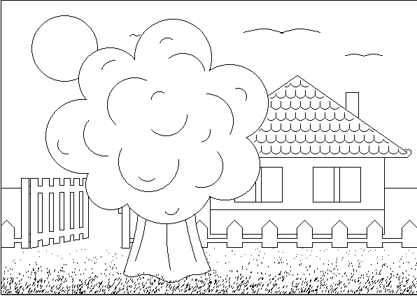

**Veľkosť hrotu:**

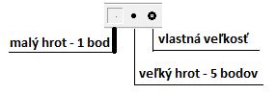

ÚLOHA 4: Nakresli saturn (str. 32/úloha 1)



**Tvar hrotu:**

 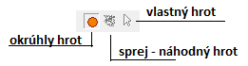

ÚLOHA 5: Nakresli strom (str. 33/úloha 2)

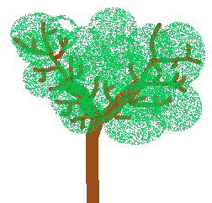

**Priesvitnosť**

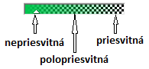

ÚLOHA 6: Otvor obrázok Ježibaba. Zafarbi obrázok. (str. 34/ úloha 4)

